1.从键盘输入3个整数，求出其中的最小值并输出。

2.编程实现输出10~50之间的3的倍数，并规定一行输出5个数

3.某高校举办英语口语比赛，20个评委对参赛选手打分，用input输入（打分范围是1-10之间的实型数据），计算总分时，需要去掉一个最高分，去掉一个最低分，然后输出选手的平均得分，请编写程序实现。

4. 用random产生0-100的随机整数，然后通过键盘输入猜测的数，猜对则输出“猜对了”，猜错则输出“小了，请继续”或“大了，请继续”，直到猜对为止。

5. 求两个数的最大公约数。**设两数a、b(a≥b),求a和b的最大公约数(a,b)的步骤如下：**

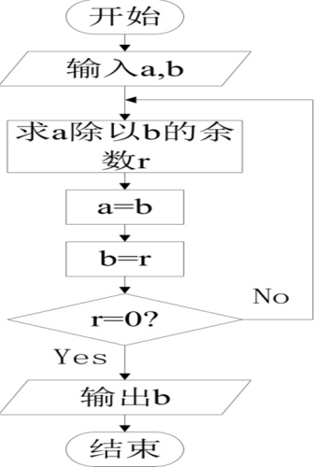

6.输入有效位数,按照下列公式计算圆周率π的有效值，精确到特定位。

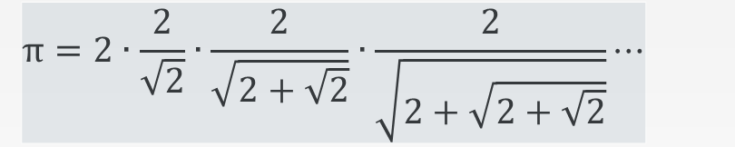

from math import *

pi=2.0

p=0

temp_pi=0

m=int(input("请输入pi的计算精度，有效位数为："))

while abs(pi-temp_pi)> :

print(f"精确到小数点后{m}的PI值为：{pi:.{m}f}")

7.打印如下金子塔。

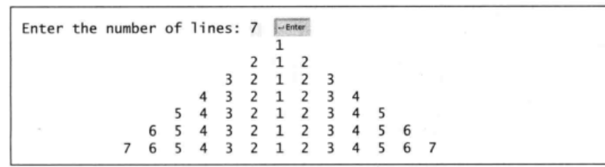

8. 用户输入若干个分数，求所有分数的平均分。每输入一个分数后询问是否继续输入下一个分数，回答“yes”就继续输入下一个分数，回答“no”就停止输入分数。

9.输出所有3位“水仙花数”。所谓n位水仙花数是指1个n位的十进制数，其各位数字的n次方之和等于该数本身。例如：153是水仙花数，因为153 = 13 + 53 + 33 。

#：只要功能相同，代码可以不同。

**10.**从键盘输入若干个数，求所有输入数之和。当输入”end”时，结束该操作。解题思路，采用while循环实现持续的输入和结束输入的判断。

s = 0

x=input("请输入一个数：")

while

x=input("请输入一个数：")

print ("各数之和=",s)

运行结果所示。

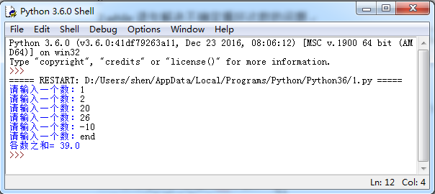

图3-3运行结果

**11.**用cos泰勒展式编写程序，求出cos(x)的值，精度要求达到小数点后6位（即当最后一项的绝对值小于0.00001时，累加结束）,x为弧度值。



参考代码如下：

x=float(input("输入度数："))

x=x/360*2*3.1415926 #转化为弧度

s=1

t=1

n=1

while abs(t)> :

t=t*(-1)*(x**2)/((2*n-1)*2*n)

s=

n=

print("值为：",s)

运行结果如图所示。

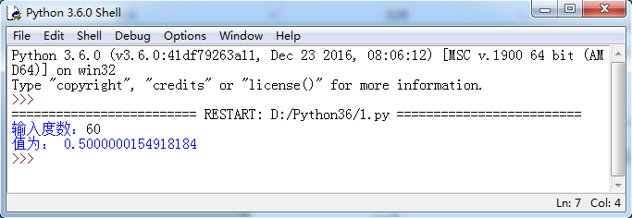

图运行结果